Diesen Artikel finden Sie online unter
http://www.welt.de/144110425
16.07.15

Arktis

Eisbären müssen immer längere Sommer überstehen

Eisbären haben im arktischen Sommer tierisch Hunger. Den stehen sie bisher mit ihren angefressenen Reserven durch. Doch wegen des Klimawandels werden die Sommer länger – und die Tiere schwächer.

Von Anja Garms
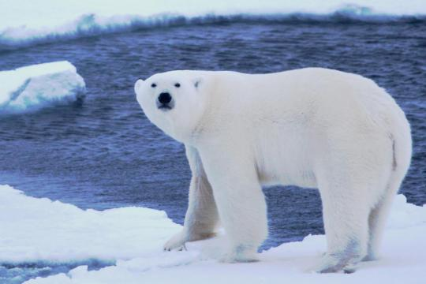

Foto: Shawn Harper
Nicht nur junge Eisbären wie dieser gehen im arktischen Sommer an ihre Fettreserven

Eisbären sind es gewohnt, längere Zeit zu hungern, wenn im arktischen Sommer das Eis schmilzt und damit ihr Jagdrevier schrumpft. Sie drosseln dann ihren Energieverbrauch. Allerdings sind die Einsparmöglichkeiten der Tiere begrenzt, berichten US-Forscher im Fachblatt "Science" (Link: http://dx.doi.org/10.1126/science.aaa8623) . Wenn infolge des Klimawandels das Eis immer früher schmilzt und sich die sommerlichen Hungerzeiten noch weiter verlängern, sei ihr Überleben gefährdet.

Hauptnahrung der Eisbären sind Robben, die sie vor allem auf dem Eis jagen. Zwischen April und Juli machen sie die meiste Beute, weil dann die Robben ihre Jungen auf dem Eis aufziehen. Ab August sind die Jagdaussichten schlecht, weil die Robben dann ins offene Meer verschwinden und das Eis sich zurückzieht. Einige Eisbären folgen dem Eis, andere bleiben an der Küste.

Bisher hatten manche Forscher vermutet, dass Eisbären während dieser Hungerzeit ähnlich wie in einer Winterruhe ihren Stoffwechsel drastisch herunterfahren und sich nur noch wenig bewegen, um ihre Überlebenschancen zu verbessern. So könnten sie womöglich auch die infolge des Klimawandels längeren Hungerzeiten überstehen.

Eisbären fasten im Sommer

Dafür aber fanden die Wissenschaftler um John Whiteman von der University of Wyoming in Laramie keine überzeugenden Hinweise. Sie hatten mehr als zwei Dutzend Eisbären in der Beaufort Sea mit Daten-Loggern ausgestattet. Diese zeichneten Körpertemperatur und Aktivität der einzelnen Tiere auf. Beide Werte deuteten darauf hin, dass die Bären im Sommer fasteten. Hinweise auf eine Winterruhe-ähnliche Stoffwechselanpassung fanden die Forscher nicht.

Allerdings stellten sie fest, dass die Eisbären (Link: http://www.welt.de/142492483) ihre Körpertemperatur in verschiedenen Körperregionen unabhängig voneinander regulieren können. Wenn sie längere Zeit im kalten Wasser schwimmen, kühlen sie ihre äußeren Gewebe ab, um die Wärme im Körperinneren zu halten, berichten die Wissenschaftler. "Diese regionale Heterothermie könnte eine Anpassung an das Langstrecken-Schwimmen sein, obwohl ihre Grenzen bisher unbekannt sind", schreiben die Forscher. Sie berichten von einer Eisbärin, die neun Tage durchgeschwommen sei. Allerdings habe sie dabei 22 Prozent ihrer Körpermasse – und ihr Jungtier – eingebüßt.

Die Ergebnisse zeigen, dass Eisbären vermutlich nicht in der Lage sind, einen Verfall ihrer körperlichen Verfassung zu verhindern, wenn das Meereis weiter schwindet und die eisfreie Zeit länger wird, fassen die Wissenschaftler zusammen.

© WeltN24 GmbH 2015. Alle Rechte vorbehalten

